# Проектирование цилиндрической прямозубой передачи

# 1. Обоснование выбора коэффициентов смещения

От выбора коэффициентов смещения во многом зависят геометрия и качественные показатели зубчатой передачи. В каждом конкретном случае коэффициенты смещения следует назначать с учетом условий работы зубчатой передачи

Вне зависимости от последовательности расчета необходимо иметь ясное представление о том, как влияют коэффициенты смещения x1 и x2 на качественные показатели.

Добиться того, чтобы все качественные показатели одновременно были удовлетворительными, трудно. Коэффициент перекрытия находится в прямом противоречии с коэффициентами скольжения. Что хорошо для одного качественного показателя, то плохо для других, и наоборот.

Таким образом, выбор коэффициентов смещения представляет собой нелегкую задачу из-за противоречивости и многообразия учитываемых факторов. Здесь, как и в других технических задачах, полное использование одного преимущества редко возможно без потери некоторых других. Поэтому в каждом конкретном случае следует искать компромиссное решение, тщательно взвешивая относительное влияние отдельных факторов.

Однако, несмотря на указанные трудности, необходимо учитывать общие рекомендации по выбору коэффициентов смещения x1 и x2:

1) проектируемая передача не должна заклинивать;

2) коэффициент перекрытия проектируемой передами должен быть больше допустимого (

3) зубья у проектируемой передачи не должны быть подрезаны, и толщина их на окружности вершин должна быть больше допустимой ( ${ s}_{a} > [s_{a}]$).

На основании заданного коэффициента перекрытия $ε=1,2$ и коррекции максимальной изгибной прочности при ведущем колесе с z1 коэффициенты перекрытия x1=0,35, x2=0,35.

# 2. Геометрический расчет зубчатой передачи

Рассчитываем угол зацепления по формуле:

|  |  |  |  |
| --- | --- | --- | --- |
|  |  |  | |
|  | | |  |
|  | | |  |

Определяем межцентровое расстояние по формуле:

|  |  |  |  |
| --- | --- | --- | --- |
|  |  |  | |
|  | | |  |

Определяем коэффициент воспринимаемого смещения по формуле:

|  |  |  |  |
| --- | --- | --- | --- |
|  |  |  | |
|  | | |  |

Определяем коэффициент уравнительного смещения по формуле:

|  |  |  |  |
| --- | --- | --- | --- |
|  |  |  | |
|  | | |  |

Определяем толщину зуба по делительной окружности по формуле:

|  |  |  |  |
| --- | --- | --- | --- |
|  |  |  | |
|  | | |  |
|  | | |  |
| Рассчитываем радиус окружности вершин по формуле: | | | |
|  |  |  | |
|  | | |  |
|  | | |  |
| Рассчитываем радиус окружности впадин по формуле: | | | |
|  |  |  | |
|  | | |  |
|  | | |  |

Рассчитываем радиус основной окружности по формуле:

|  |  |  |  |
| --- | --- | --- | --- |
|  |  |  | |
|  | | |  |
|  | | |  |

Рассчитываем радиус начальной окружности по формуле:

|  |  |  |  |
| --- | --- | --- | --- |
|  |  |  | |
|  | | |  |
|  | | |  |

Рассчитываем угол давления на окружности вершин по формуле:

|  |  |  |  |
| --- | --- | --- | --- |
|  |  |  | |
|  | | |  |
|  | | |  |

Рассчитываем толщину зуба на окружности вершин по формуле:

|  |  |  |  |
| --- | --- | --- | --- |
|  |  |  | |
|  | | |  |
|  | | |  |

Рассчитываем радиусы окружности граничных точек формуле:

|  |  |  |  |
| --- | --- | --- | --- |
|  |  |  | |
|  | | |  |
|  | | |  |

Рассчитываем радиусы нижних точек рабочих участков профиля зуба по формуле:

|  |  |  |  |
| --- | --- | --- | --- |
|  |  |  | |
|  |  |  | |
|  | | |  |
|  | | |  |

Рассчитаем коэффициенты удельных скольжений по формуле:

|  |  |  |  |
| --- | --- | --- | --- |
|  |  |  | |
|  |  |  | |
|  | | |  |
|  | | |  |

Рассчитаем коэффициент перекрытия в передаче по формуле:

|  |  |  |
| --- | --- | --- |
|  |  | |
|  | |  |

# 3. Вывод по построению прямозубой передачи

После построения передаче в КОМПАС–3D действительные размеры толщин зубьев, а также длина активной части линии зацепления расходятся с расчётными менее чем на 5%.

Также в программе КОМПАС–3D был проведен геометрический расчет данной цилиндрической передачи (приложение 1). Разница расчетных значений и значений, полученных в ходе расчета в КОМПАС–3D, так же,

**ПРИЛОЖЕНИЕ 1**

**Результаты расчета зубчатой передачи в КОМПАС 3D**

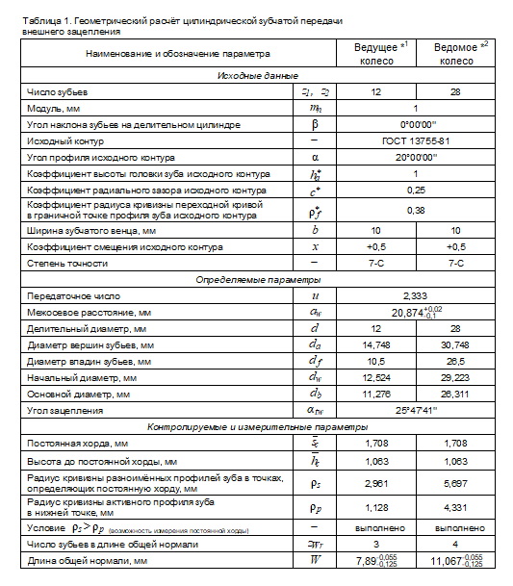

**ПРОДОЛЖЕНИЕ ПРИЛОЖЕНИЯ 1**

